Міністерство освіти і науки України

Національний технічний університет України

“Київський політехнічний інститут ім. Ігоря Сікорського”

Факультет інформатики та обчислювальної техніки

Кафедра автоматизованих систем обробки інформації та управління

ЗВІТ

про виконання лабораторного практикуму №7(1)

Виконав:

студент 1- го курсу ФІОТ

групи *ІП-91*

*Кінчур Вадим Вікторович*

Київ 2020

1. Умова лабораторної роботи

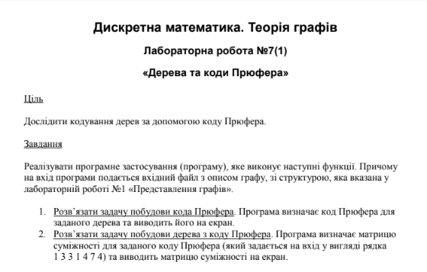

1. Програмний код (С++):

#include <iostream>

#include <fstream>

#include <list>

#include <stack>

#include <string>

#include <vector>

#include <iomanip>

#include <algorithm>

#include <regex>

using namespace std;

void get_input(const char*, list<int>*&, int&);

int* get_parents(list<int>*, int);

int* get_prufer_code(list<int>*, int);

int get_pointer(int*, int, int);

int* get_degrees(list<int>*, int);

void print_array(int*, int);

string read_code(const char*);

vector<int> convert_to_int(string);

int* fill_array(int, int);

int** fill_matrix(int, int);

int* degree_from_code(vector<int>, int);

int** decode_tree(vector<int>);

void print_matrix(int**, int);

void show_menu();

void work_with_answer(int);

void process_menu();

void delete_matrix(int**, int);

void print_matrix(int**, int);

int main() {

process_menu();

}

void get_input(const char* file_name, list<int>*& adj_l, int& v_num) {

ifstream file_handler(file_name);

int e_num, start, end;

file_handler >> v_num >> e_num;

adj_l = new list<int>[v_num];

for (auto i = 0; i < e_num; ++i) {

file_handler >> start >> end;

adj_l[start - 1].push_back(end - 1);

adj_l[end - 1].push_back(start - 1);

}

file_handler.close();

}

int* get_parents(list<int>* adj_l, const int v_num) {

int* parent = new int[v_num];

stack<int> stack;

int v;

parent[v_num - 1] = -1;

stack.push(v_num - 1);

while (!stack.empty()) {

v = stack.top();

stack.pop();

for (auto to : adj_l[v]) {

if (to != parent[v]) {

parent[to] = v;

stack.push(to);

}

}

}

return parent;

}

int* get_degrees(list<int>* adj_l, int v_num) {

auto* degree = new int[v_num];

for (auto i = 0; i < v_num; ++i) {

degree[i] = adj_l[i].size();

}

return degree;

}

int get_pointer(int* degree, const int v_num, const int start_v) {

for (auto i = start_v; i < v_num; ++i)

if (degree[i] == 1)

return i;

}

int* get_prufer_code(list<int>* adj_l , const int v_num)

{

auto* prufer_code = new int[v_num - 2];

auto* degree = get_degrees(adj_l, v_num);

auto* parent = get_parents(adj_l, v_num);

auto ptr = get_pointer(degree, v_num, 0);

auto leaf = ptr;

for (auto i = 0; i < v_num - 2; ++i) {

int next = parent[leaf];

prufer_code[i] = next + 1;

--degree[next];

if (degree[next] == 1 && next < ptr) {

leaf = next;

}

else {

ptr = get_pointer(degree, v_num, ++ptr);

leaf = ptr;

}

}

delete[] degree; delete[] parent;

return prufer_code;

}

void print_array(int* arr, const int size) {

for (auto i = 0; i < size; ++i)

cout << arr[i] << " ";

cout << '\n';

}

vector<int> convert_to_int(string str) {

vector<int> arr_int;

string temp;

for (auto i = 0; i < str.length(); ++i) {

if (str[i] == ' ') {

temp = regex_replace(temp, regex("^ +"), "");

arr_int.push_back(stoi(temp) - 1);

temp = "";

}

else temp += str[i];

}

arr_int.push_back(stoi(temp) - 1);

return arr_int;

}

int* fill_array(const int size, const int filler) {

auto* arr = new int[size];

for (auto i = 0; i < size; ++i)

arr[i] = filler;

return arr;

}

int** fill_matrix(const int size, const int filler) {

int** matrix = new int* [size];

for (auto i = 0; i < size; ++i)

matrix[i] = new int[size];

for (auto i = 0; i < size; ++i)

for (auto j = 0; j < size; ++j)

matrix[i][j] = filler;

return matrix;

}

string read_code(const char* file_name) {

ifstream file_handler(file_name);

string code;

getline(file_handler, code);

file_handler.close();

return code;

}

int* degree_from_code(vector<int> prufer_code, int v_num) {

auto* degree = fill_array(v_num, 1);

for (auto i = 0; i < v_num - 2; ++i)

++degree[prufer_code[i]];

return degree;

}

int** decode_tree(vector<int> prufer_code) {

auto const v_num = prufer_code.size() + 2;

auto* degree = degree_from_code(prufer_code, v_num);

int** adj_m = fill_matrix(v_num, 0);

auto ptr = get_pointer(degree, v_num, 0);

auto leaf = ptr;

for (auto i = 0; i < v_num - 2; ++i) {

int v = prufer_code[i];

adj_m[leaf][v] = 1;

adj_m[v][leaf] = 1;

--degree[leaf];

if (--degree[v] == 1 && v < ptr)

leaf = v;

else {

ptr = get_pointer(degree, v_num, ++ptr);

leaf = ptr;

}

}

for (auto i = 0; i < v_num - 1; ++i) {

if (degree[i] == 1)

adj_m[i][v_num - 1] = 1;

}

delete[] degree;

return adj_m;

}

void print_matrix(int** matrix, int size) {

for (auto i = 0; i < size; ++i) {

for (auto j = 0; j < size; ++j)

cout << setw(3) << matrix[i][j];

cout << '\n';

}

}

void show_menu() {

cout << "Choose one of the following : \n"

<< "1 - find prufer code from tree\n"

<< "2 - decode tree from prufer code\n";

}

void work_with_answer(int answer) {

if (answer == 1) {

list<int>* adj_l = nullptr;

int v_num;

get_input("input.txt", adj_l, v_num);

auto* prufer_code = get_prufer_code(adj_l, v_num);

cout << "Prufer code : \n";

print_array(prufer_code, v_num - 2);

delete[] prufer_code;

}

else {

auto code = read_code("input.txt");

auto int_code = convert_to_int(code);

auto const v_num = int_code.size() + 2;

auto** adj_m = decode_tree(int_code);

cout << "Decoded adjancency matrix : \n";

print_matrix(adj_m, v_num);

delete_matrix(adj_m, v_num);

}

}

void process_menu() {

int answer = -1;

show_menu();

while (answer < 1 || answer > 2) {

cout << "Type your choice : ";

cin >> answer;

cout << '\n';

}

work_with_answer(answer);

}

void delete_matrix(int** matrix, int row_size) {

for (auto i = 0; i < row_size; ++i)

delete[] matrix[i];

delete[] matrix;

}

1. Результат виконання

**Вхідні дані:**

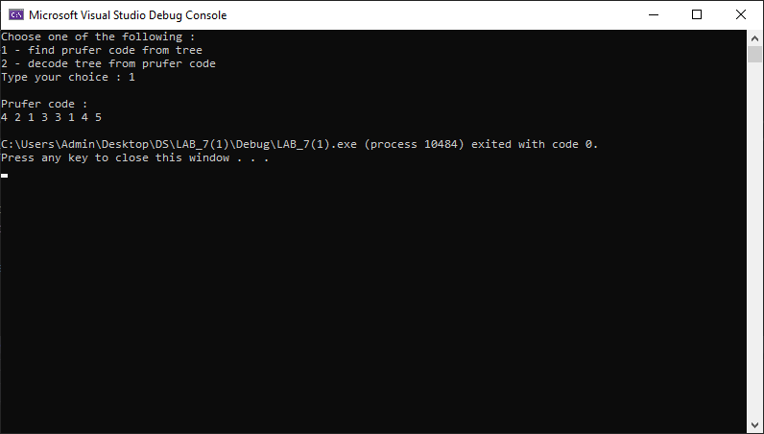10 9

1 2

1 3

1 4

3 8

3 9

4 5

4 6

2 7

5 10

**Вхідні дані:**

4 2 1 3 3 1 4 5

